职业卫生技术报告信息网上公开记录表
用人单位名称 | 国能新疆宽沟矿业有限责任公司
用人单位注册地址 | 新疆维吾尔自治区昌吉回族自治州呼图壁县
联系人 | 田勇
报告名称及编号 | 国能新疆宽沟矿业有限责任公司职业病危害因素检测报告 CST/JC-JC2025060
项目组人员 | 张立召 陈国龙 刘洋 李朋勃
现场调查人员 | 张立召 陈国龙
现场调查时间 | 2025.6.29 | 用人单位陪同人 | 田勇
采样与测量人员 | 张立召 刘洋 李朋勃
采样与测量时间 | 2025.6.30-7.2 | 用人单位陪同人 | 王鑫
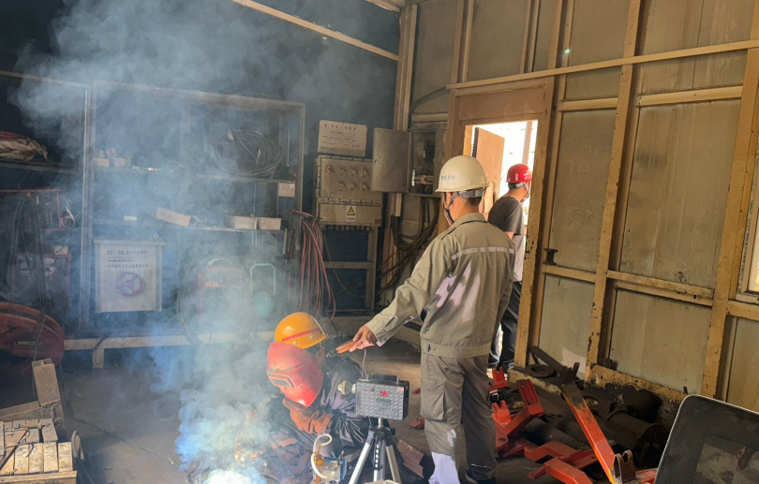
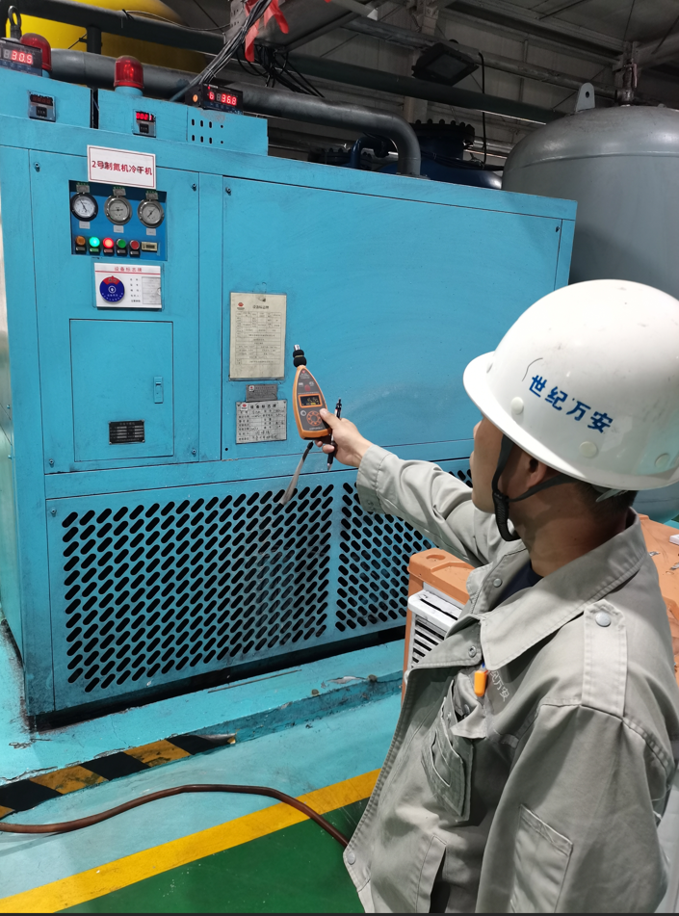
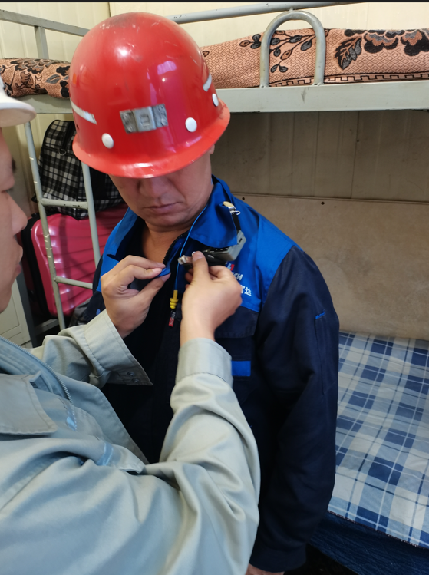
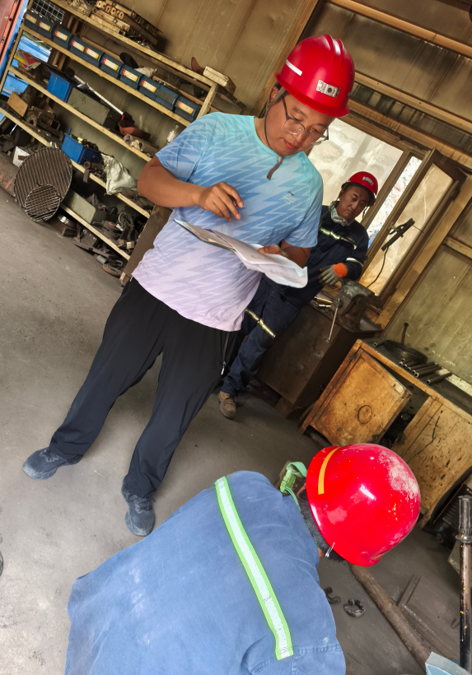
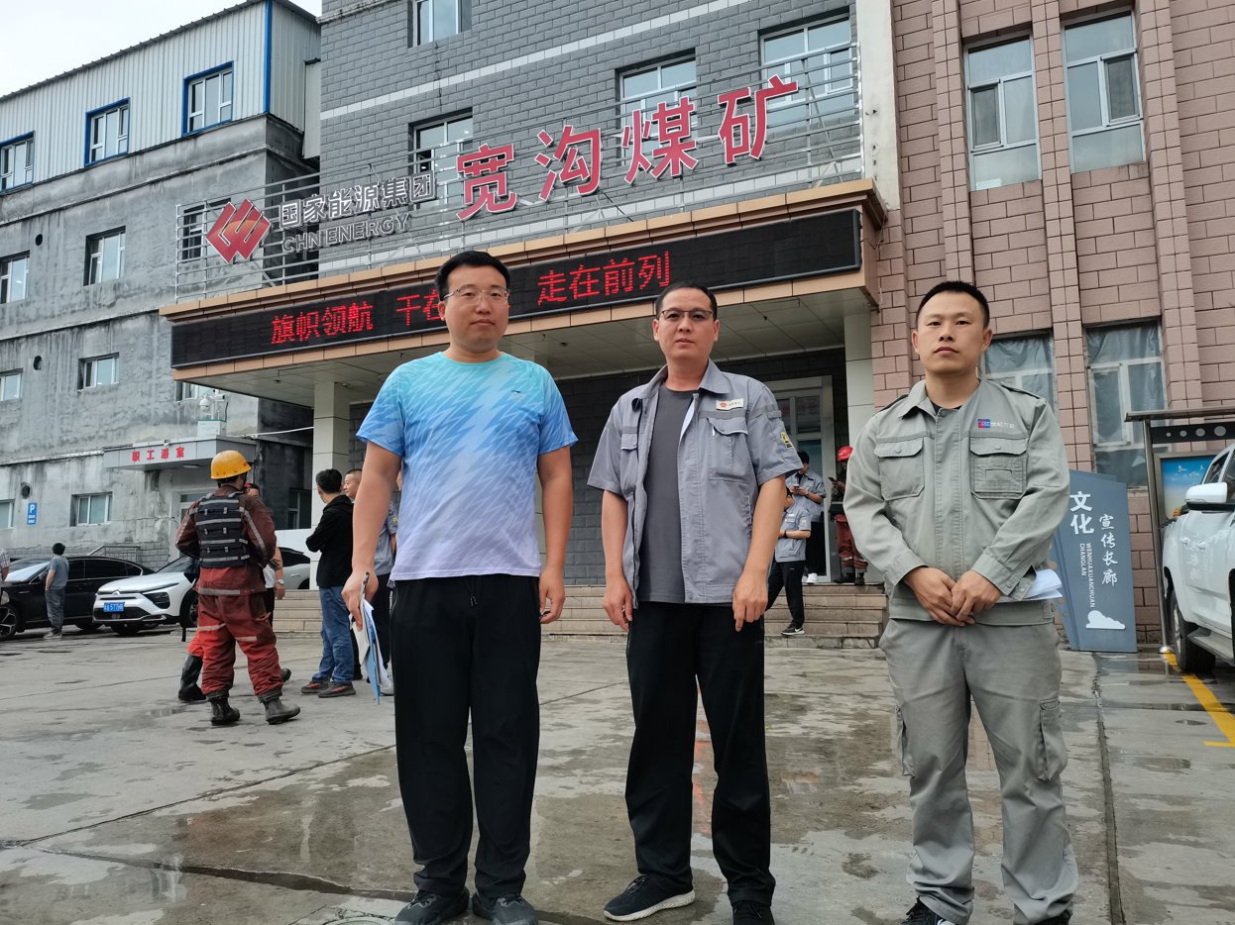
现场照片（现场调查及现场采样与测量照片，含企业名称或标识的合影照片）

